ב"ה
מבדק על פרקים ה' – ח'
פרק ה'
1) מה שמו של הפסל שלידו שמו את הארון בהתחלה?
2) הארון ניצח את הפסל שתי פעמים, רשום מה עשה הארון לפסל בכל פעם:
א.
ב.
3) מה קרה לפלשתים בערים שבהם היה הארון?

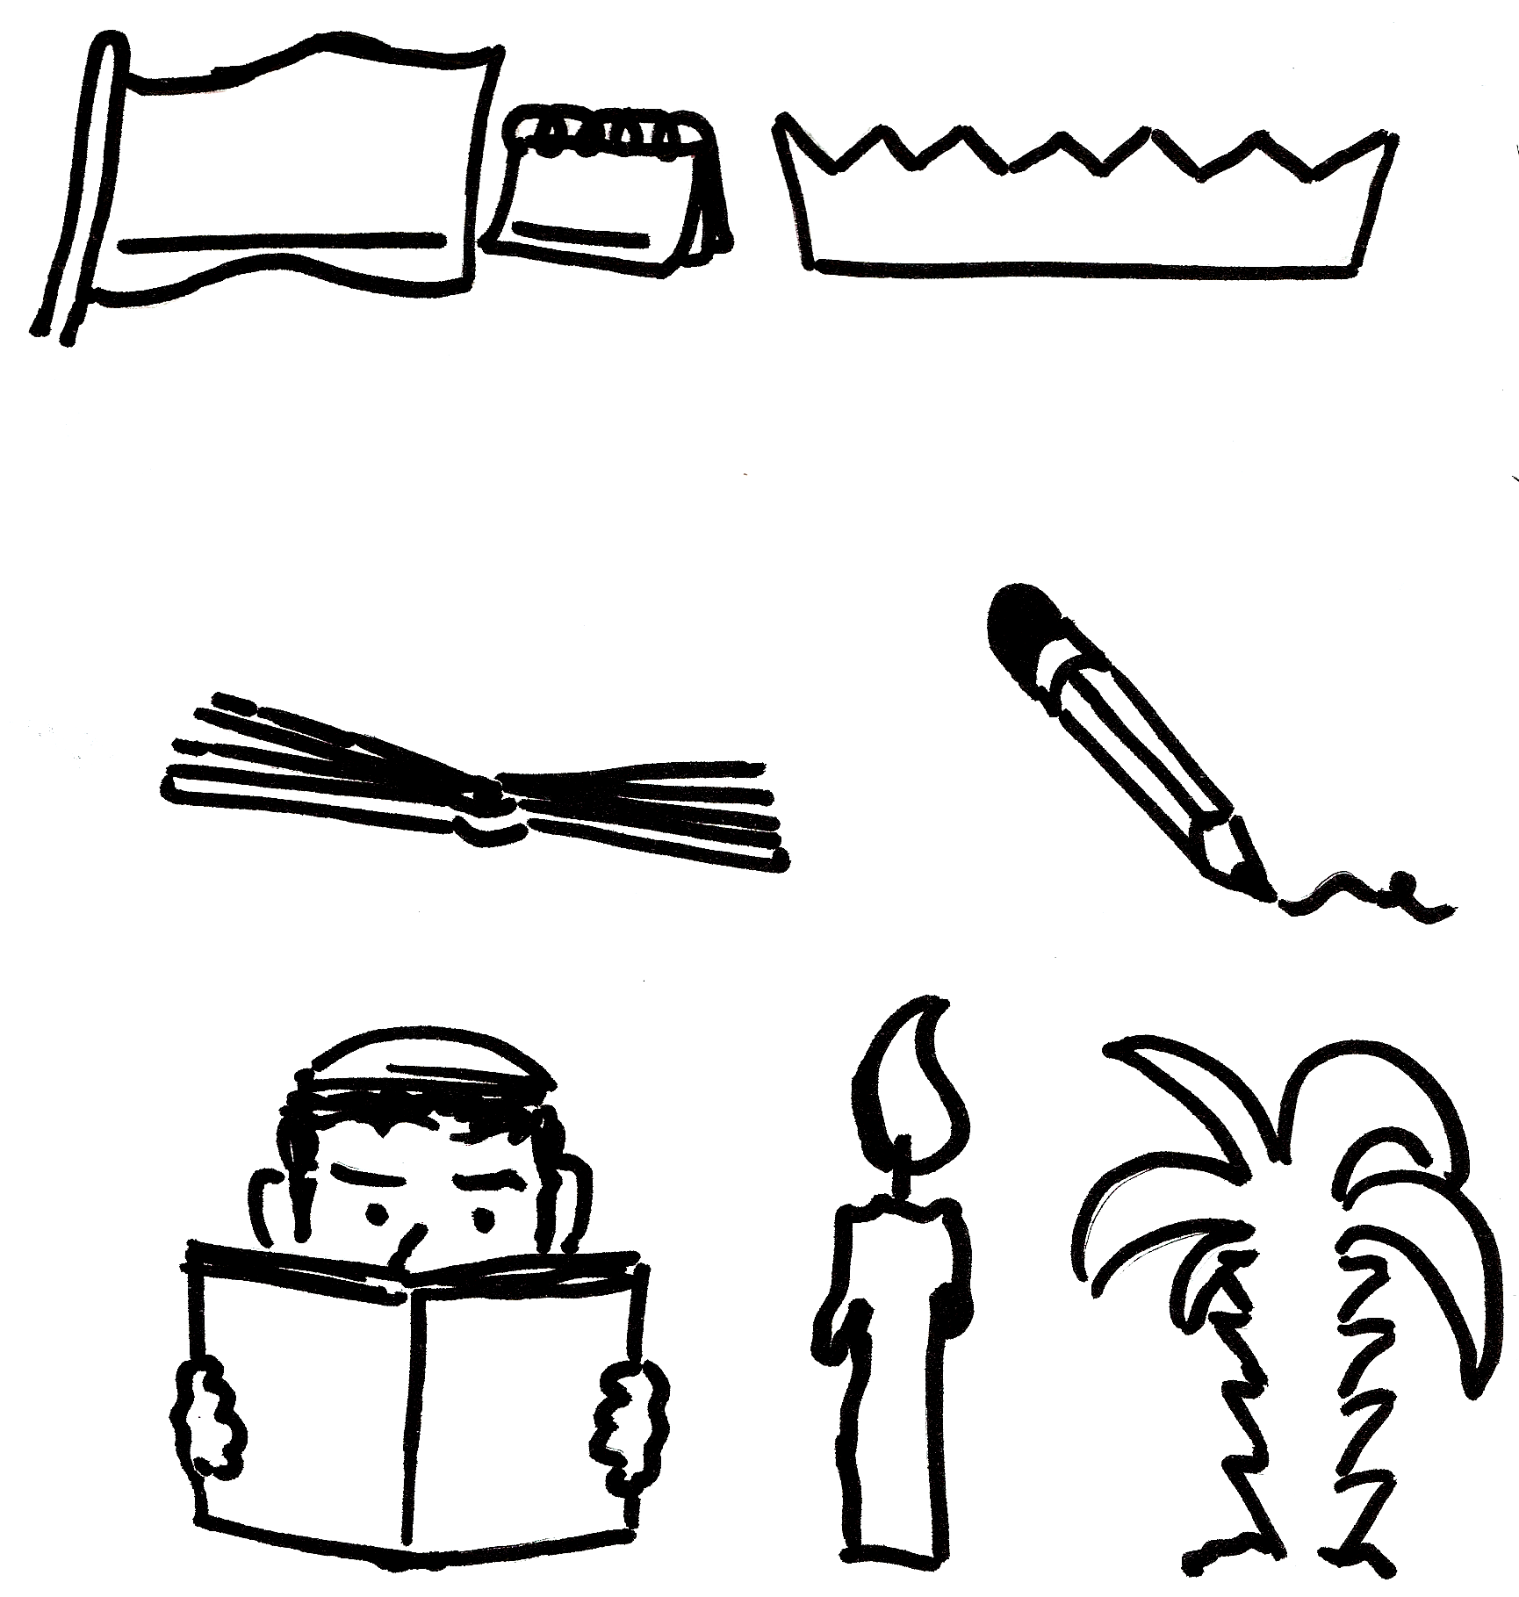
4) איך קוראים לשרים של הפלשתים?
5) כמה חודשים היה הארון 'בשדה פלשתים'?
פרק ו'
6)רשום לפחות נס אחד שקרה כשהחזירו הפלשתים את ארון ה':

7) רשום דבר אחד ששמואל אמר לעם שעליהם לעשות כדי לחזור בתשובה:

8) רשום לפחות דבר אחד שהמלך יקחל, ולשם מה הוא יקח:

10) השלם: לאחר הניצחון שמואל הציב אבן וקרא לה , כדי שיזכרו תמיד ש .

*כיצד שמואל היה שופט את העם?

בהצלחה רבה!!!!

